<콜라츠 추측>

문제 설명)

주어진 수가 1이 될 때가지 다음 작업을 반복한다.

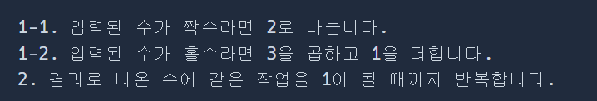

조건 1. 주어진 수가 1인 경우에는 0 반환

조건 2. 작업을 500번 반복 후에도 1이 되지 않는다면 -1 반환

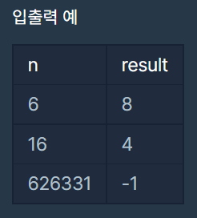

Code )

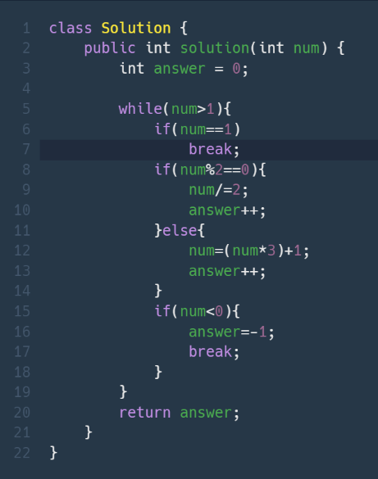5번 줄 : while문의 조건 자체를 num>1 함으로써 조건 1을 해결한다.

Answer 자체를 count로 사용한다.

15번 줄 : num가 음수가 되는 것을 방지하고 조건2을 500번 반복을 막기 위한 if문을 사용한다.